**Сорокер Фридрих.**

**Что такое холокост?**

Кармиэль, март 2023.

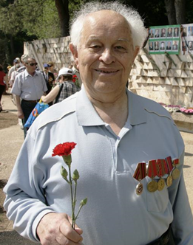

Сорокер Фридрих – 1934г.

**Воспоминания детства.**

1992.

Детство прошло в те суровые годы,

вдоволь хлебали людские невзгоды.

Жизни такой не дай бог.

Много об этом написано, спето:

жили в условиях страшного гетто,

каждый спасался, как мог.

Очень ужасное было либретто

для проживавших в условиях гетто:

холод, и голод, и смерть.

Нас постоянно терзали фашисты:

грабили, били, стреляли нацисты.

Жуткой была круговерть.

Помню отлично я Балтское гетто,

как отправляли в то жаркое лето

в лагерь на верную смерть.

Лагерь был в Бершади. Горше печали

в жизни своей мы ещё не встречали –

мерзких гестаповцев твердь.

Нас загоняли в коровники стадом,

жизнь становилась ужаснейшим адом.

Грустно о том вспоминать.

Все умирали от голода, жажды.

Может быть, богу молился не каждый,

не было сил убежать.

Нам повезло. Ночью дождь разразился,

ливень такой никому и не снился.

Лагерь покинули мы.

Около часа бежали. Промокли.

Сопровождали нас стоны и вопли

той ужасающей тьмы.

Точно не помню той радостной даты.

Вдруг оказались мы около хаты

И постучали в окно.

Женщина в страхе нам дверь отворила,

думала – немцы. Но мать попросила

спрятать нас хоть на гумно.

Встали хозяева. В дом нас пустили.

После мытья досыта накормили.

Жалость у них на устах.

Выслушав страшные наши рассказы, предупредив об опасности, сразу

спрятали в разных местах.

Через три дня мы собрались в салоне

и, убедившись, что нету погони,

стали спокойней дышать.

Наших спасителей мы обнимали,

крепко прижавшись, в уста целовали,

плакали тётя и мать.

Вот и настала пора расставанья,

нет больше времени для проживанья –

это опасно для всех.

Стали бродягами мы поневоле.

к вечеру место в пустующей школе

заняли – вот наш успех.

Только успех этот кончился вскоре:

в зимнюю стужу настигло нас горе –

трое в семье умерло.

Их на санях увозили навалом, словно дрова. Пару дней миновало, время уехать пришло.

Умерли бабушка, дядя, сестричка,

перевернув нашей жизни страничку.

Худшего горя уж нет!

В чём же сестричка была виновата,

что наступила смертельная дата –

жить до полутора лет?

В Бершади больше приют нам не нужен.

В Балту поехали в зимнюю стужу –

в гетто вернулись опять.

Ох, нелегки оккупации годы!

Немцы, румыны, татары – уроды –

все нас хотели сломать.

Жило нас 20 семей в школьном зале.

В зимние месяцы мы замерзали.

Голод – не тётка, морил.

И ко всему ещё вши заедали.

И от фашистских глумлений страдали.

Боже, что ты натворил?

Вот и дождались. Год сорок четвёртый.

Бегал повсюду в штанишках протёртых,

к немцам под пули не шёл.

Фрицы уже в феврале отступали,

грабили, жгли, всех подряд убивали.

Я же 7 марок нашёл.

Взял их, не зная, зачем это нужно.

А через день, вдруг, компанией «дружной»

немцы в наш зал ворвались.

Деньги просили. Отдал им 7 марок.

Фрицы ушли, приняв этот подарок.

Так мы от смерти спаслись.

Эта же группа, войдя в дом соседний,

всех расстреляла. Я слышал последний

крик перед смертью такой.

Через какое-то время туда я

шёл, чтоб помочь, сам от страха страдая…

Вечный им будет покой.

Но завершились военные муки.

Вскоре познал я советские штуки.

Это уж новый рассказ.

Не пощадила моё поколенье,

власть партократии без сожаленья

страшный писала приказ.

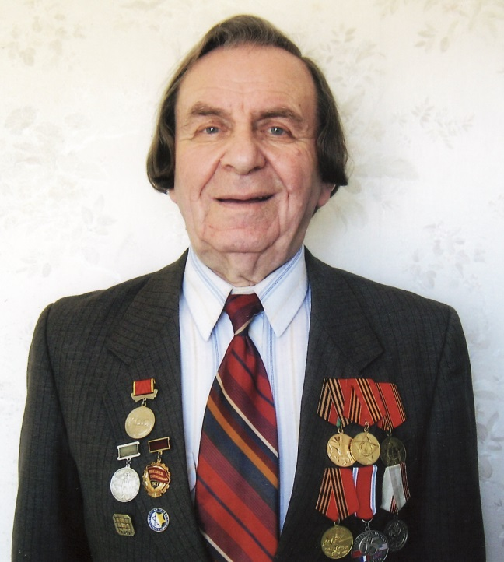

**Лев Пашерстник –** род. В 1932г.

**Узникам концлагерей и гетто.**

Отметим, люди, день Победы – шестидесятый юбилей. Фашизм принёс такие беды, что не забудет их еврей.

Мы потеряли шесть миллионов: отцов, сестёр и матерей! Из них и полтора миллиона ещё не выросших детей!

Была поставлена задача нас уничтожить, как народ. Фашисты не могли иначе, как звери бросились вперёд.

Евреев сразу отделили во всех посёлках, городах. Они им жить определили лишь в отгороженных местах.

Вот так мы в гетто оказались с колючей проволкой – тюрьма! Бежать из гетто не решались: в то время не было куда.

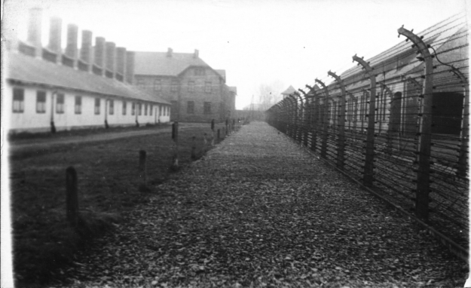

Поздней бежали в партизаны, они громили палачей, фашистам наносили раны, спокойных не было ночей!

Но большинство осталось в гетто: не все могли тогда бежать: посты тогда стояли где-то – могли в дороге расстрелять.

По пять семей в одной квартире! Там люди спали на полу! Темно и сыро, как в могиле! Не знали, где найти еду.

Перебивались, кто как может! Хотя б ещё хоть день прожить! Расстрелы частые и голод могли нас в гетто всех убить.

Голодной смертью умирали! Ещё старались убивать. Траву вокруг всю объедали, её нам стало не хватать.

Облавы, частые погромы – нас стали всех уничтожать. Вот так фашисты приступили конкретно план свой выполнять.

Людей совсем ни в чём не винных в машинах начали травить. Они в специальных "душегубках" к могилам стали привозить.

Земля от стонов содрогалась: в могилах мёртвые с живыми. Спасаться редко удавалось. Так расставались мы с родными.

Когда зимою убивали, погром в крещенские морозы, порой весною вырастали там на могилах братских розы.

И Минск, и Бабий Яр, Варшава – известны сотни лагерей: Освенцим, Треблинка, Дахау, где погибал наш брат – еврей.

Освенцим – братская могила. Там из костей варили клей. Людей пускали там на мыло, и первым снова был еврей.

Людская кожа шла на сумки, а волосы шли на матрац. Фашисты – эти недоумки всё делали для высших рас.

И золото себе забрали, собрав все ценности людей: с зубов коронки вырывали. И снова мучился еврей!

Мы с палачами рассчитались, а наш народ остался жить! И в Нюрнберге, и в Израиле смогли фашистов осудить.

На виселице оказались – таков конечный их маршрут. Войну фашисты проиграли. К евреям больше не придут.

Спасибо армии Советской и всем войскам, кто нас спасал! Спасибо нашим ветеранам и тем, кто жизнь за нас отдал!

Наш **"Яд ва Шем"** здесь собирает погибших в пекле имена. Пускай весь мир о них узнает, и не забудет их страна!

Хоть Валенбергов было мало, но всё же праведники есть. Таких, как Шиндлер, не хватало. За всё спасибо им и честь.

Спасибо праведникам мира! Поклон земной от всех людей, за всех живых и всех погибших пускай помолится еврей.

И те из нас, кто жив остался, помогут память сохранить. И день Победы пусть напомнит, что прошлое нельзя забыть!

Отметим славный день Победы, как память тех военных лет. Цветы возложим всем погибшим от всех живых – большой букет.



**Святая память!** (Гимн узников гетто. Слова и музыка Л. Пашерстника)

Мы прошли огонь и воду! Лишь немногим повезло: пережили катастрофу, выжили врагам назло!

Припев.

Помнят узники расстрелы и погромы, и костры! Смерти все в глаза смотрели – это были сами мы!

Никогда мы не забудем гетто и концлагеря! Ведь невинной нашей кровью вся пропитана земля.

Припев.

Память о шести миллионах вместе с нами не умрёт! О погибших и спасённых будет помнить наш народ!

Припев.

Слава праведникам – людям, рисковавшим ради нас! Никогда мы не забудем тех, кто нас от смерти спас!

Припев.

Партизанские отряды не щадили палачей! Лучшей не было награды: мстили им за смерть людей.

Припев.

Слава армиям и странам, кто с фашизмом воевал! Кто в заветном сорок пятом флаг Победы поднимал!

Припев.

**В память о маме.**

Дороже мамы нет на свете! Об этом много говорят. Все знают – взрослые и дети, и мам своих боготворят.

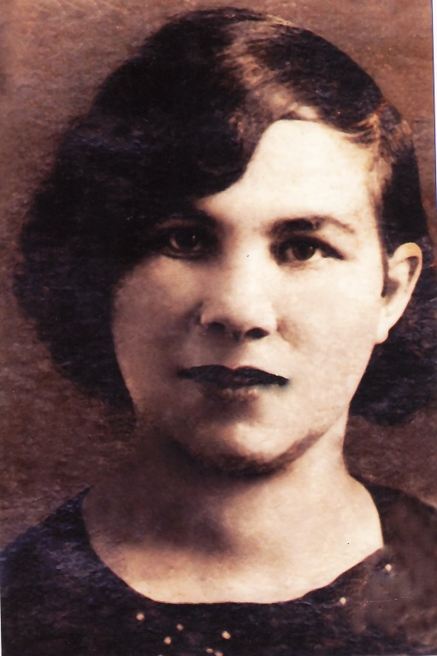

**Мария Пашерстник**

Я свою маму вспоминаю! Ушла из жизни молодой. Когда глаза я закрываю, встречаюсь с мамочкой родной!

Подделав паспорт мама где-то, сама в полицию явилась, чтоб всех нас вытащить из гетто, пойти на риск она решилась.

Погибла мамочка не где-то: фашисты мамочку пытали. В тюрьме, я знаю, в Минском гетто потом её там расстреляли.

Я приносил ей передачи. Сначала даже принимали. Её там в камере держали, а на допросах избивали.

Принёс я снова передачу: картошки пару, ломтик хлеба. Не приняли. Стою и плачу! "Ей ничего уже не трэба!"

- Мы твою маму накормили: она сыта уже навечно!" Я понял: мамочку убили жестоко и бесчеловечно!

В последний раз я видел маму сквозь прутья ржавые в окошке. Вцепился ручками я в раму: хотелось с мамой быть немножко.

Но вдруг шаги раздались где-то. Мы с мамочкой расцеловались. - Беги, сынок, скорее в гетто! Вот так мы с мамочкой расстались.

Не повторялись наши встречи с любимой мамочкой моей. Я много лет не ставил свечи, но в мыслях был всегда я с ней.

**Юбилейное.**

Я жил когда-то в Минске, родился там и рос. С мальчишками там бегал средь сосен и берёз.

Я жил там с мамой, папой и младшею сестрой. Закончил первый класс как раз перед войной.

И в музыкальной школе закончил первый класс, и на виолончели играл там первый раз.

Был пионерский лагерь, играли мы в войну. И вдруг всё загремело не в сказке – наяву!

Родители забрали детей своих домой, а там уже бомбили, шёл настоящий бой.

Заводы все горели, и в магазинах – крах. Голодными сидели, испытывая страх.

Из города бежали с котомками в руках. Потом назад вернулись – мозоли на ногах.

Отца на фронт забрали, бежал на сборный пункт! В дороге погибали, никто не знал маршрут.

Мой дядя в это время комиссаром был полка. Солдат из окружения он выводил тогда.

Он с фронта не вернулся: он без вести пропал. За Родину, конечно, он жизнь свою отдал.

Фашисты приближались, наш город захватив. На танках улыбались, победу ощутив.

Мой дедушка без дела сидел, смотрел в окно. Граната вдруг влетела и прямо на него!

Фашисты потащили – он кровью истекал. Землёю завалили, когда ещё стонал.

И вскоре появился на улицах приказ: жидам всем переехать немедленно, сейчас!

В нём сроки указали. И кто бы не успел, сурово б наказали, написано – расстрел.

Район отгородили, поставили столбы, и проволкой колючей вокруг всё обнесли.

Мы в гетто оказались и стали привыкать: там пять семей собрались, семье – одна кровать.

Все жили, кто как может, кто ел, кто голодал. Ведь в гетто не кормили, и слабый умирал.

Лишь только кто работал, обеды получал. И часть домой, припрятав, он так семью спасал.

Спасали нас крестьяне: буханку за пиджак! У проволки колючей мы рисковали так.

Под проволоку лазил, ходил там, побирался, и всё ж на полицая однажды я нарвался.

Облавы и погромы, в колонны всех сгоняли. За городом в канавах людей там убивали.

Подделав паспорт, мама в полицию пришла. Там разыгралась драма, уловка не спасла

Там мамочку пытали, ей голову пробив. И там же расстреляли, нас мамочки лишив.

А бабушку с сестрёнкой у дома расстреляли. Две лужи крови долго там, у крыльца стояли.

Я убегал из гетто, в развалинах скрывался. Когда погром кончался, я в гетто возвращался.

И вот погром последний: всех в гетто расстреляли. О том, что он последний, тогда ещё не знали.

Фашисты торопились. Погром начался рано. Мальчишки в кучу сбились, вокруг стоит охрана.

Мы бросились бежать все – уже судьбе назло! Хотя в упор стреляли, но многим повезло.

Мы с другом, по несчастью, подальше в лес ушли, и, прямо скажем, к счастью мы партизан нашли.

… Мы снова в Минск вернулись, с солдатами вошли, ещё там продолжались на улицах бои.

Татарка тётя Зоня взяла меня к себе. Большую роль сыграла она в моей судьбе.

Потом я попросился, чтоб взяли в детский дом. Два года находился я в детском доме том.

Отец вернулся с фронта, забрал меня к себе. И я в Москву уехал, чтоб в новой жить семье.

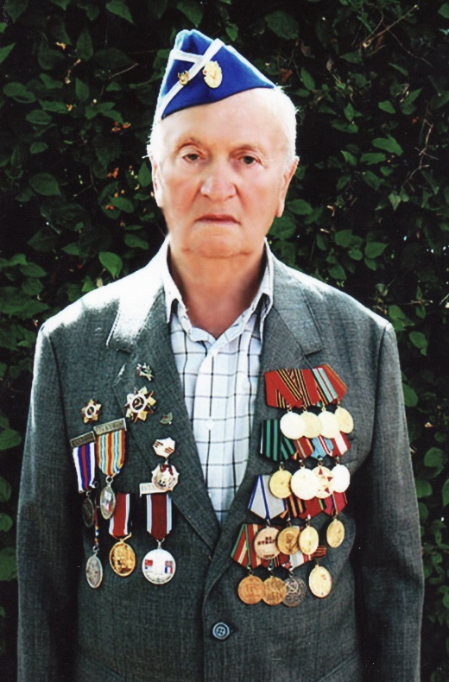

**Исаак Маньков -** 1926г-2021

**Война и Холокост.**

В школу мы ходили, нас уму учили. "Если завтра война" пели с жаром. Как на вражьей земле мы врага разгромим малой кровью – могучим ударом.

Только было не так. Началась война. И крови пролито реки. Белофиннов земля, Маннергейма черта запомнилась многим навеки.

А далее тучи нависли грозой: двинулись Гитлера орды. Бомбят города, запахло войной. Наглеют фашистские морды.

Извергая огонь, продвигалась броня, А наши войска отступали. Не успели подумать, спасти как себя, как наш городок уже взяли…

Закатав рукава, автоматы держа, По улочкам нашим шагала фашистская сволочь, их солдатня что-то своё лопотала.

Их язык изучил я с отметкою "пять", считал, что язык их я знаю. Что-то спросили, не смог разобрать, ответил, что не понимаю.

Ефрейтор по чину мне "юде" сказал "Гут" – сказал, чтоб понял, что знаю. "Найн, нихт гут, юд капут, ферфлюхт дайне блют", и он понял, что я понимаю.

О фашистских повадках я книги читал, имел я о них представленье. Но всё - таки кое - что не осознал, какое-то было сомненье.

Еврейский вопрос мне понятнее стал: я понял, что мы вне закона. "Юден капут!" – ефрейтор сказал, и я понял, что мы обречены.

Мы оказались в лапах у них: я, мама и младший братишка, и близкие все, где полно детворы, евреи во всём городишке.

Нам звезду "Магендувид" на спину и грудь, чтоб знали, кто мы, нацепили. Не имели мы права сидеть и стоять и ходить там, где люди ходили.

Отреклись от нас не евреи – друзья. Если кто мимо проходит, он будто меня и не знал никогда, с евреем он дружбу не водит.

Но самое страшное всё впереди, что с нами – жидами творили. Виновны во всём оказались мы, за что в нас стреляли и били.

Невинной первой жертвой стал Муся Горбонос, он одарённым парнем был и вундеркиндом рос. Украинец из ружья в Мусю дробь загнал. Волосок с того убийцы даже не упал.

C:\Users\fridrih\AppData\Local\Microsoft\Windows\Temporary Internet Files\Content.IE5\5R3K7UZ4\MC900415190[1].wmf

У родителей к сыну велика любовь. Не спасти им Мусеньку – из горла льётся кровь. И мутнеют у него карие глаза. Им одно осталось: лишь сойти с ума.

По еврейским улочкам ходят полицаи –бывшие преступники, гады, негодяи. Девушек насилуют – еврейских дочерей. Кровью обливаются сердца их матерей.

Грабили и били нас насильники – злодеи. Никакой защиты нам, ибо мы евреи. Такое не творилось " во времена Оно", много легче довелось рабам фараона.

В дом родной врывается немец с ружьём, всюду пробирается, рыщет он кругом. Ткнул он в дядю Йосифа: "Ком" – ему сказал, Элю – младшего сынишку тоже он забрал.

Эля, брат двоюродный, как-то спасся чудом. Рассказал потом он нам, что творили "юдам": их собрали сотни три и в амбар загнали. Соль была там, ею рты всем понабивали.

Утром их каратели с боем повели, по Улановской дороге они строем шли. У обочины дороги уж готова яма. Приказали им раздеться, как родила мама.

А "ферфлюхте юден" тянут, раздеваясь, время. Нарушают их порядок – "чёртовое племя!" Вдруг выходит из рядов человек вперёд и, к фашистам обращаясь, проповедь ведёт.

- "Брудер!–немцам говорит он,-мы ведь не враги, Между нами очень схожи наши языки. Почитаем вас, как братьев, как своих родных, Не убейте, а оставьте, братья, нас в живых

Офицер к нему подходит, чтобы дать ответ. Но молчит, а отвечает его пистолет. - Языки у нас похожи, юде, ты пойми, Но он должен быть один – ты сейчас умри.

А затем взахлёб строчил долго пулемёт. Дома мы подумали, где-то бой идёт. То не бой – то бойня: евреев убивают. Падают не в яму, порядок нарушают!..

А затем и стар, и млад уж не сомневались, Что евреи – смертники, что под нож попались. Что обречены мы все на истребленье. Надо что-то предпринять и найти спасенье.

Но убийцы с опытом слишком не спешили, старый город Хмельник в гетто превратили. Он со всех сторон, как остров, Бугом омываем, на местах надёжный страж – звери - полицаи.

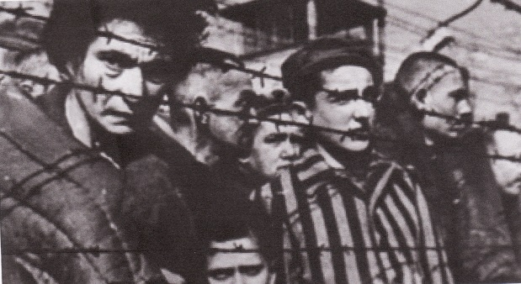

Вот туда народ еврейский весь они загнали, "юденрат" из трёх евреев там они создали. Чтобы "юден" назубок их порядки знали, Чтобы были под рукой и не пропадали.

Пусть пока работают, носом землю роют, а когда понадобится, их землёй накроют. А пока они с евреев золото качали, контрибуцию на них часто налагали.

На рассвете в пятницу сильный был мороз. Каждый под периной спал, чтобы не замёрз. Вдруг мы слышим крики, слышим, как стреляют, Стар и млад с избушек на мороз сгоняют.

Мы, вороны пуганые, мы уж не зевали, на чердак к тайнику быстро поскакали. Влезли мы с большим трудом – вся наша родня. Надо жизнь сохранить – внизу идёт резня.

Вот когда наш тайничок снова пригодился, старшим он ненужным стал, но он сохранился. От Шепеля с Петлюрой, когда в нём спасались, А теперь от Гитлера снова укрывались.

Дома слышен грохот, стёкол битых звон, а затем и хохот: "пошли отсюда вон! Ведь здесь жили злыдни – нечего искать, золота и шмоток нам здесь не достать".

Голос мне знакомый, Мишкин – наш сосед. От него и раньше было много бед. Убивал он кошек, гнёзда разорял, а теперь охотно немцам помогал.

Лазил Мишка в погреб, лазил на чердак, а соседей нету, не найдёт никак. По-еврейски шепчет: "Изя, гей аройс, Дарфст нит мойре обн, гей аройс ин дройсн".

Говорят, что Иуда их Христа предал. Наш народ за это уж не раз страдал. Мы теперь христосы, мученики мы, А ты, Мишка, сволочь! Иуда, Мишка, ты!..

Мы полураздеты, но лежим, не дышим. В доме стало тихо, ничего не слышим. Делаю движенье, в крыше щёлка светит. Сквозь неё смотрю я, что на белом свете.

Лучше б не смотрел я тот шабаш зверей, как швыряли в сани маленьких детей, Как детина сильный, но не смог отнять от груди ребёнка: сильнее была мать.

Он ногой в живот ей и её свалил, а отнять ребёнка не хватило сил. Трёхэтажным матом он её ругнул и ребёнка с мамой он штыком проткнул…

На груди ребёнок, мать спокойно "спит" только не в постели – на снегу лежит. Грудь белее снега, "светится" лицо, Стынут на морозе кровь и молоко.

Гонят по дороге взрослых и детей. Слышатся рыданья, вопли матерей. Вот одну старуху к саням волокут, А другую палкой смертным боем бьют.

Вот напротив домик, там живёт сосед –Крупадёрщик Довид – ему много лет. С ним живёт невестка Рузя с малышом. Нравилась она нам вместе с пацаном.

Стройная, как тополь, бирюза в глазах, ямочки на щёчках – чудо красота! Муж её Беньямин – красный командир. Лишь его любила, он её кумир.

С немцами на фронте Беньямин воевал. Полицай Данило это точно знал: Дезертиром с фронта он домой удрал. И теперь он к Рузе часто приставал.

Тычет к Рузе рыло полицай Данило. На душе ей тошно, тягостно, уныло… Не могла решиться к сердцу нож приставить, Сиротой ребёнка одного оставить.

А теперь из дому, ухмыляя рыло, выгоняет Рузю полицай Данило. Рузя карапуза за руку ведёт, Крупадёрщик Довид вслед за ней бредёт…

А народ гоняют точно, как овец, чтоб устроить бойню, сделать им конец. Чтобы был порядок – шли зарядом ряд, Строятся колонны, будто на парад.

Не Моисей с посохом их освобождает – это в путь последний их сопровождает войско фараона – банда негодяев: немцы и мадьяры, сотни полицаев.

В Третьяковке часто я потом бывал, в Эрмитаже тоже картины видал. Да, страшна картина "Ночь Варфоломея", через щёлку в крыше видел я страшнее.

А за лесом хвойным слышится стрельба. Кровь застыла в жилах и болит душа… Каждый выстрел точно в сердце попадал… За грехи какие Бог нас покарал??

Мы ещё живые – вся наша родня, мёрзнем мы под крышей – люта ведь зима! Ноги коченеют, холод тело жжёт, и в желудке пусто, голод знать даёт.

Ночь уже настала. Как же дальше быть? Ветер продолжает диким воем выть. Не дотянем больше даже до утра, Надо обогреться, и нужна еда.

Старшие собрались, наконец, решились, чтобы я и Эля с чердака спустились. Оба мы проворны – мышь и не услышит, только ухо слышит, как брат Эля дышит.

В темноте мы смотрим, наш ли это дом? Ничего в квартире мы не узнаём. Ветер здесь гуляет, всё стоит вверх дном. Мы тогда узнали, что значит погром.

Окна все раскрыты, стёкла перебиты, и белее снега пух летит кругом. Нет в перинах пуха – им вспороли брюха, по полу рассеян пух лежит ковром…

Тёплые перины, мягкие подушки! Как душевно больно мне на вас смотреть… Это ведь пушинки бабушки – старушки, как вас приголубить, как же вас сберечь?

Трудовые руки бабушки старались, чтобы было внукам мягко и тепло. Злые ветры бурей в дом этот ворвались, всё разнесено здесь, прахом всё пошло…

Ветер дико воет, рвётся по избушке. Перья улетают, выдуло тепло. Обогрей же внуков, бабушка – старушка, где твоё старанье, где твоё добро?

Кое-что собрали, в узел завязали и в горшках остатки взяли мы еды. Мы в тайник забрались, всё там рассказали, думали, гадали, уйти как от беды.

Ждали ещё сутки, ждали двое, трое, нечего придумать, нечего гадать. Рыщут полицаи, всюду вражьи сети. Некуда деваться, некуда удрать…

"Чем такая жизнь, - вместе вдруг решили,- лучше уж погибнуть… Может, удерём?" Из тайника вылазим, с чердака спустились, робко озираясь, мы идём гуськом.

Вдруг из подворотни кто-то показался с винтовкой на плече – знакомое лицо. Он служил в полиции, другом нам считался, а теперь с повязкой – полицай Сушко.

Смотрит вроде с жалостью этот бывший "друг", говорит на идиш, что не будут "шлугн", - идите вы в полицию, покушать там дадут, вас зарегистрируют и дадут приют.

Хоть было у нас сомненье, мы туда пошли. Полицаи встретили, плёткой обожгли. Отобрали всё, что было, и один сказал: - пусть теперь согреются, бросьте их в подвал.

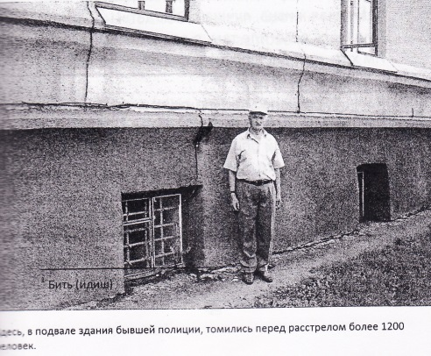

В этом подвале здания полиции томились перед расстрелом 1200 человек.

Говорил нам ребе, что такое ад, как там жарят грешников – всех на всякий лад. Что не знал наш ребе, познали стар и млад: ад против подвала – просто райский сад.

Дух зловонный встретил нас, дыханье забивал. Как селёдки в бочке, здесь народ стоял. Взрослые и дети друг на друга жмут, если кто присел, то встать уж не дадут.

Под ногами трупы, топчем и живых. Сумасшедший хохот слышен от иных. Плач детей и крики, стоны матерей. Молится тут Богу праведный еврей.

Ни воды, ни пищи. Нечем тут дышать. Чем такая жизнь, лучше пропадать! Лучше уж в могиле там, в лесу лежать: им не приходилось так, как нам страдать…

Наши потерялись, только с нами мама, слышим рядом голос – стон и плач Абрама. Он нам дальний родственник, слушаем его, что один остался, нет семьи его.

Нет жены любимой, нет и дочерей, смерти он желает – только поскорей… Мы не утешаем, это ни к чему, горе здесь сплошное, не только ему.

Трое суток муки терпели в подвале, а затем наверх – нас во двор погнали. Белый свет мы видим, воздух мы глотаем. Ожили немного, жить уже желаем.

Во дворе полиции Содом и Гоморра. Не найти своих тут, все орут здесь хором. Полицаи палками орудуют, гоняют, чтоб утихомирить, из ружей стреляют.

Всех в ряды построили и кричат фашисты, чтоб из строя вышли все специалисты. Кого они вызовут, пусть берёт семью, только не чужую, только лишь свою.

Вдруг мы слышим: "Ройзман"–фамилия Абрама. И берёт он нас с собой: меня, брата и маму… Перекличка кончилась, и нас повели. Приказали, чтоб за немцем поскорее шли.

Привели к чужим домам, там определили и сказали, чтобы здесь семьями мы жили. Если кто удерёт, пусть добра не ждут: Отвечать придётся, будет всем "капут".

А наутро в пятницу шум нас подымает, строем из полиции стар и млад гоняют. Знают, в путь последний все они идут. Если отстаёт кто, смертным боем бьют…

И стрельба за лесом снова началась кровь родных и близких там рекой лилась Горе ты еврейское, ох ты горе-горе! Слёз и крови пролито море, море, море…

После двух кровавых пятниц этаких мало кто остался в городе в живых. Но было снова гетто – улица одна, там были старики и даже детвора

В нашем городишке немец – комендант. Убивать евреев он имел талант. С виду добродушен комендант Янко, По головке гладил даже кой-кого.

Приучил в полицию каждый день ходить. Если ты отметился, можешь себе жить. Хоть и жизни этой грош была цена, но надежда малая всё-таки была.

Если нет надежды, как же дальше жить? За неё держались мы – за эту нить. Нитка – паутинка чересчур тонка, но на ней одной висела голова.

Как-то в облаву я весной попал. Гебитскомиссар здесь всё метал и рвал. Золото евреи не отдали в срок, он сейчас покажет, будет им урок.

Я рванул от немцев и от них удрал. Немец длинноногий за мною побежал. Оглянулся, скачет звериное лицо… Я помчался к Бугу – мне уж всё равно.

С берега на льдину мигом я вскочил. Пистолет в работу немец запустил. С льдины я на льдину, пули у виска. - Юде, хальт! – кричит он, но издалека.

Я, как ветер, мчался, пули за мной вслед. Неохота гибнуть мне в 16 лет… Я с реки на берег и на слободу. Так удрал от смерти, избежал беду.

Дома мать рыдает, знает уж она, что за мною гнался немец – сатана, что в реке студёной смерть свою нашёл. Если бы я жив был, давно б домой пришёл.

Ночью я явился, дома суета. А родная мать чуть не сошла с ума. Продолжала слёзы радостные лить, значит, суждено мне ещё долго жить.

Снова на рассвете пятница была. Все на регистрации, даже детвора. Собрались формальность эту отслужить, чтоб сказал им Янко: "можешь себе жить".

Только обстановка что-то уж не та: полицаев много – их не меньше ста. На фуражках немцев череп – голова, взрослые в испуге, хнычет детвора…

Затем перекличка, только уж не та: взрослым всем налево, справа – детвора. Мама туда тоже, если та жива, старикам – направо, там, где детвора.

Справа получилась ничего толпа. До четырёх сотен достигла она. Сразу эти сотни все окружены, слева все свободны, уходить должны.

Чтобы шли работать и трудились "гут", Чтоб не опоздали "на один минут!". Если кто из левых правым быть решил, Янко был уступчив, он был очень мил.

Девочка семи лет братика несла. Просила полицая: "убейте лишь меня! Братику два года, пусть он поживёт…" Нет, не пощадил их этот живоглот…

Третья кровавая пятница прошла. Над ямой шевелилась тяжёлая земля. Пули экономили на маленьких детей: засыпали живыми и ушли скорей.

Мама, я и брат мой приказ не выполнили: мы на регистрацию к немцам не ходили. Хоть и рисковали головами мы, но всё-таки на сей раз остались живы.

Но жизнь такая, чтоб она пропала! Смерть в кошки – мышки с нами всё играла. А уже к исходу сорок второй год. Дело принимает иной оборот.

Газеты не читаем: нам их не дают, но мы всё же знаем, немцев крепко бьют. И теперь хотелось даже очень жить, чтобы помогли мы Гитлера добить.

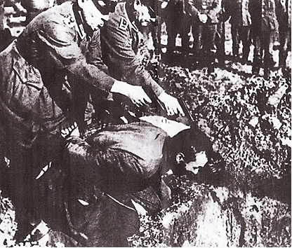

Немцы всё звереют и полицаи – тоже. Служат они верно, лезут вон из кожи. Горстка нас осталась – мучеников гетто. Надо разбежаться, лишь дожить до лета.

До весны дожили, сорок третий год. Пятнице четвёртой наступил черёд. Гетто окружили, евреев ведут, всюду по домам остатки их скребут.

Нас пока всё ищут. Под полом секрет. А дышать там нечем, и не виден свет. День и ночь в подполье там слились в одно, счёт мы потеряли, сколько дней прошло.

Нас уже не ищут, в доме тишина, И решили выйти мама, брат и я. Те же, кто остался, выйти не спешат: что же будет с нами, знать они хотят.

Мы уже вне гетто и вдруг "Стой!" кричат. Замерли на месте, лишь сердца стучат. Быстро мы укрылись – здесь пустой был дом. Кто-то быстро ходит, светит фонарём.

Заглянул и в дом он, а затем – в сарай, Но нас не заметил этот полицай. Чтобы не попасться более впросак, в доме потихоньку влезли на чердак.

Я на четвереньках быстро продвигаюсь. На живое что-то вдруг я натыкаюсь: В волосах лицо, я спрашиваю: "Кто?" - Это столяр Янкель, - шепчет мне лицо.

Рассказал нам Янкель, как сюда попал. Тоже за ним гнались, он сюда удрал. Что он много суток ничего не ел и совсем, тут лёжа, он окоченел.

Янкеля мы сразу хлебом накормили (кое-что с еды с собой мы захватили). Говорил нам Янкель, что людей он знает, которые евреев жалеют и спасают.

- На Мазуровке живёт Андрей. К нему, пока темно, идите вы скорей. Он расскажет, как до Жмеринки добраться. Там уж нечего за жизнь опасаться.

Мы послушались его, чтоб ему было добро! Янкель с нами попрощался и на чердаке остался. Должен он своих найти, где-то прячутся они. Без семьи, хоть пропадёт, никуда он не уйдёт.

Мы уже собрались спуститься с чердака – до Мазуровки дойти, пока ночь темна. Вдруг стрельбу мы слышим, сердце рвущий крик. Будто показалось, всё затихло вмиг.

Нет, не показалось: сплошь везде беда. Жизнь души невинной смерть оборвала. Рыщут душегубы, ночью нет им сна. Смерть подстерегает у каждого угла.

Слышно, кто-то ходит в тишине ночной, к нам, где мы засели, входит в дом пустой. Тяжело он дышит, хочет кое-как (лестницы, ведь, нету) влезть к нам на чердак.

Хоть темно, как кошка, вижу в мгле ночной – это ж мой товарищ, Яша дорогой! Друг мой закадычный, с улицы одной. Крепко жизнь связала нас судьбой одной.

Протянул я руку, влез он на чердак. От него ни слова не добьюсь никак. Я к нему прижался, он, как лист, дрожит. - Что стряслось с тобою? – а он всё молчит…

- Яша, мой дружочек, что же ты молчишь? Что в душе творится, с другом поделись. Наши тайны сердца знали ты и я, мы с тобой навеки верные друзья.

- Камень сердце давит, знай же, друг ты мой, и не снять его мне, пока я живой. Маму потерял я в темноте ночной, как теперь мне жить без неё, родной?

Вместе мы пытались улицу пройти, только полицаи нас подстерегли. Начали стрелять, а мы себя спасти и от них бежали, как только могли.

Мама меня молит: "Яшенька, беги! Мне не убежать, меня уж не спасти. Ты же обещай мне жизнь сохранить, буду спать спокойно, если будешь жить".

Мама повернула вправо от меня. Крикнуть не успел я и опять стрельба. Прибежал с ружьём знакомый полицай – наш сосед, сапожник этот негодяй.

И затмила мама подлому глаза: хоть я рядом был, не видел он меня. Побежал он дальше, а я вслед побрёл, сам не знаю, друг мой, как сюда пришёл.

Повздыхали мы над Яшиной бедой. Видно, что остался друг мой сиротой. Горе горемычное! Нет тебе конца. Кого лишаешь мамы, а кого – отца.

Предложили Яше, чтоб пошёл он с нами. Надо жизнь сохранить, ведь просила мама. Может, он отца найдёт, как это ни сложно, если на Мазуровке он теперь, возможно.

Так и вчетвером пошли, в основном ползли. Мы добрались до реки, вброд не перейти: немцы лёд здесь подорвали, чтоб евреи не удрали. На мосту стоит Дремлюга, полицай он и зверюга.

До Мазуровки дойти, Надо реку перейти. Мы длиннющий шест достали и на льдину вместе стали.

Оттолкнулись мы вперёд, рядом с нами ледоход. Льдина с льдиной как столкнулись, вместе с ней перевернулись. И к большой нашей беде, очутились мы в воде.

Мы вскарабкались на льдину, посмотрели б вы картину: маму втроём мы таскали, снова в воду попадали. Чудом выбрались мы сами и спасли, конечно, маму.

К хате на краю села мы к Андрею побежали: ледяная, ведь, вода, мы голодны и устали.

В хату сразу нас пустили и в каморке приютили, подсушили, накормили и в дорогу снарядили.

Как до Жмеринки дойти, патрулей, как обойти – всё Андрей нам рассказал, схему на дорогу дал. Да, спасал Андрей людей, Человеком был Андрей!

А затем, чтоб не тянуть, был у нас далёкий путь. Днём мы в стогах сена спали, ночью по полям шагали.

Вот прошла уже неделя, а мы ходим еле – еле. Одним духом мы питались, до границы мы добрались.

У Браилова река, высоки здесь берега. Здесь граница, а за нею, говорят, живут евреи.

Их румыны стерегут, но не делают "капут". На работу лишь гоняют, жить дают, лишь только бьют.

Мы с берега скатились, снова в воде очутились, но спасались, как могли, и границу перешли!

Мы до Жмеринского гетто, будто соловей до лета! Не идём, а летим – жизнь свою спасти хотим.

Вот и Жмеринка, и гетто! А у входа, странно это, здесь еврейский полицай, пропустил нас в этот "рай".

Здесь нас на работу гнали. Вшей кормили, голодали, на правах рабов держали, но зато не убивали.

В этом гетто год прожили. Здесь же нас освободили. В звёздах наши появились, слёзы у нас покатились.

Хмельничане – земляки в обратный путь пошли. В город тянет нас родной, налегке идём домой.

Жалкие идут остатки, что спаслись в кровавой схватке… Вдовы, сироты идут, по дороге слёзы льют.

Дома их никто не встретит, их прибытье не отметит. Хоть остались в живых, но без близких и родных.

А затем те сироты по миру ходили, но не подаянье у людей просили, а просили: "Покупайте, люди, папиросы качества высокого, "фын трерн нит багосн".

Хмельник! Старый город Хмельник! Тебя вовсе не узнать! Где мчалась детишек рать, даже кошки не видать.

Нет нигде такой картины, где еврейские руины. Стоит рядом сирота – одинокая душа…

Красок нет, чтоб детский крик, горемычный его лик, дух, витающую мать можно было показать.

Как вписать панораму неописанную драму? Где бурлило всё, жило, прахом всё навек ушло!

Показать, как пустырём стал родимый отчий дом. Всё, что было, всё ушло, и такое всё кругом.

Постояли, порыдали мы над кладбищем своим. Здесь пустых домов немало, подались к домам чужим.

В жизни многое пропало. Надо начинать сначала. Надо жизнь уважать, надо род свой продолжать.

А ребята, что остались, в военкомат подались: надо в армии служить, чтобы Гитлера добить.

Подучили нас немного, как стрелять, как наступать, принимая первый бой. Мы уж на передовой.

Грохот пушек нам знакомый, к свисту пуль не привыкать. Автомат у нас в руках, теперь можно воевать.

Смерть страшна, но по привычке, вроде бы, и ничего. Разве раньше мы три года не смотрели ей в лицо?

Впереди от нас село, взять его приказано. В бой пошли мы немцев бить, чтоб село освободить.

Вот он, враг, кто нас пугал, безоружных убивал! Нам теперь неведом страх: мы с оружием в руках.

Враг! Не бьёшь теперь бесправных. Мы с тобой теперь на равных. Нет, неправда, я сильней: сотни душ в душе моей!

Сверстники мои в могилах отдали свои мне силы. Дети, старики, родные – они, вроде, как живые…

То не жертвы, а солдаты. У них тоже автоматы! Впереди в траншее зверь, но посмотрим мы теперь.

Враг проклятый, ты дрожишь? Ты теперь от нас бежишь? Там ты храбрый был, а тут не кричишь ты "юд капут!"

Это тебе не у ямы, где стрелял ты в наши мамы! Из траншеи выходи! На меня в упор гляди!

Я стреляю и я знаю, что я зверя убиваю. Я гранатой рву его, но мне мало это всё.

Нет, не смыть их чёрной кровью невинную, святую кровь! Слишком много её надо. И я бью их вновь и вновь!

А товарищи мои тоже где-то рядом, как когда-то в школе мы брали баррикады.

Только это не игра, мы с огнём играем. Бьём жестокого врага и за что мы знаем.

И закончен первый бой. То село мы взяли. Нюню нашего, Шабесто здесь мы потеряли.

За родителей своих немцев крепко бил он. До победы не дожив, голову сложил он

**Эпилог.**

Вот прошло уж много лет, как в Хмельнике фашистов нет. Из родных давным-давно нет там больше никого.

Только, видно, вечный зов к месту, где родной был кров, почему-то меня манит, как магнитом туда тянет.

А туда как приезжаю, сильно я душой страдаю. Я совсем не узнаю Хмельник – родину мою.

Родина?! Моя ли ты? Ты мне, как чужая. Не любила ты меня, всегда обижая!

Ты меня в чужих грехах, как пасынка корила. Я тебе не изменял – ты мне изменила!

Сколько ты невинных душ в землю проглотила? Ты мне мачехой была, мне совсем не мила.

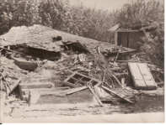Здесь стоял мой отчий дом, там, где горка за углом. Горки нет, и нет угла, всюду ровная земля.

Здесь на саночках катались, баловались, кувыркались. Здесь начало жизни нить – по земле я стал ходить.

Хоть бы камушек узнать, стал его бы целовать. Всё сравняли, ровно всё. Не осталось ничего.

По асфальту я хожу, я по улице брожу, где друзья когда-то жили, никого не нахожу.

Всё-таки мне повезло! Появился кое-кто. Привело их на меня, прибыли издалека.

Друг друга мы с трудом узнали, а как узнали – целовались, ибо нет родней родных, что остались в живых.

Здесь когда-то мы родились, в школе вместе мы учились. Здесь прошедших дней кошмар – полыхал войны пожар.

А затем мы говорили, говорили, говорили. Каждый как живёт теперь, и как мы когда-то жили.

Говорили мы о всяком, только ноги нас водили, вы, конечно, догадались, в лес, где кости наших гнили.

По нехоженой тропе шли, как по святой земле, ведь, по этому пути стар и млад на плаху шли.

Вдруг увидели курган, а на нём растёт бурьян… Вот какая ты, могила, что всех наших проглотила!

И поднялись на курган последние из могикан. Вместо памятника стали! Повздыхали, порыдали…

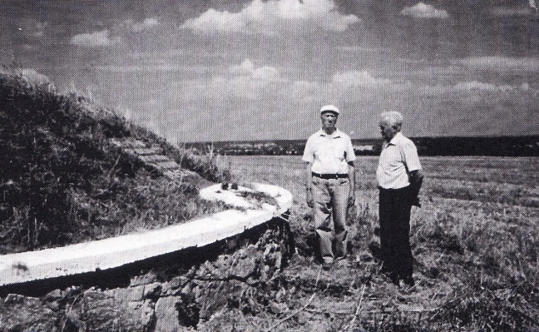

У братской могилы, где покоятся 6800 человек.

Здесь бы мрамору стоять, чтоб печаль всю показать. Чтобы мрамор говорил, кто тут головы сложил.